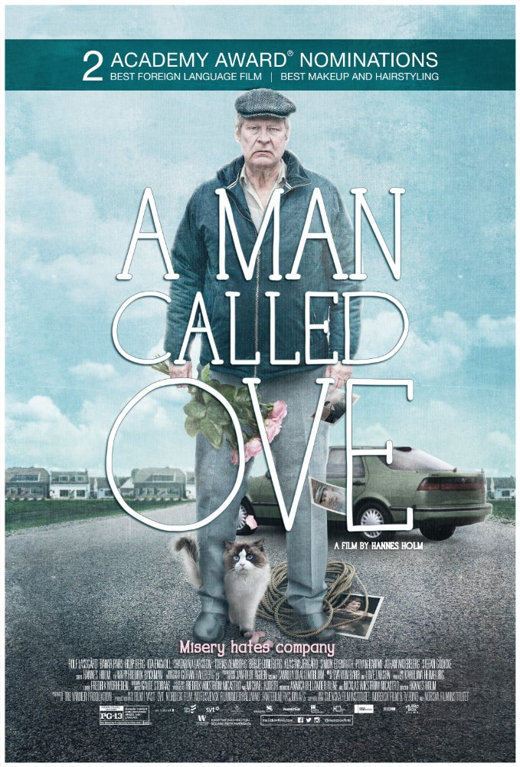
Čovjek zvan Ove /
Man called Ove /
En man som heter Ove

redatelj: Hannes Holm
država: Švedska
trajanje: 116'
žanr: komedija, drama
godina: 2015.
glumci: Rolf Lassgard, Bahar Pars, Filip Berg

link na imdb:
http://www.imdb.com/title/tt4080728/?ref_=tt_pg
link na trailer:
https://www.youtube.com/watch?v=oCh4iiAXuAc

Sinopsis
Udovac Ove (Rolf Lassgĺrd) ima 59 godina, samac je i nakon 43 godine radnog staža umirovljen. Ove je sitničav i mrzovoljan i svima pronalazi greške. U mirnom naselju gdje živi želi nametnuti red i disciplinu na način koji se nikome ne sviđa: ostavlja uvredljive poruke ispod brisača na autima koji nisu pravilno parkirani, viče na vlasnike pasa, a svoje glasne i teatralne intervencije redovito završava zaključkom da su dotični - idioti. Bez supruge, djece, posla i prijatelja, smatra da život nema smisla i odlučuje skončati svoj život. No to mu nikako ne polazi za rukom jer ga stalno netko prekida, najčešće novi susjedi s kojima s vremenom stvara blizak prijateljski odnos.

O redatelju
Hannes Martin Holm (26. studenog 1962.) švedski je glumac, redatelj i scenarist. Poznat je po naslovima En man som heter (2015.), Ted-Show Me Love i Delhis vackraste (2017.). Sve filmove radio je s prijateljem Mansom Herngrenom. Godine 2002. režirao je The Reunion, a zatim 2006. Every other Week. Sljedeće godine (2007.) slijedi film Wonderful and Loved by All, prema bestseleru Martine Haag. Film Behind Blue Skies (2010.) inspiriran je najzamršenijim narko-skandalom u povijesti švedskog kriminala. Trenutačno radi na mini-seriji.

Festivali i nagrade

Europska filmska nagrada 2016. – nagrada za najbolju europsku komediju
Oscar 2017. – Nagrada Oscar
nominacija za najbolji film na stranom jeziku,
nominacija za šminku i frizuru

Seattle International Film Festival 2016.
nagrada za najboljeg glumca,

Rolfu Lassgårdu za ulogu Ove

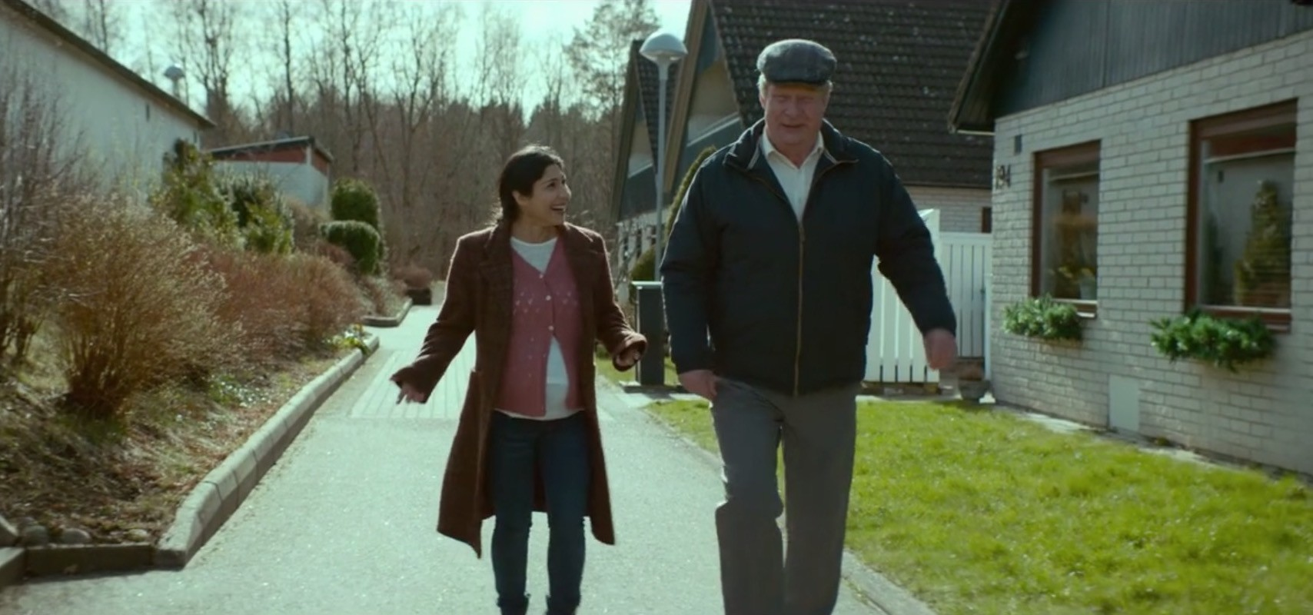
Rolf Lassgard, koji glumi Ovea, je na početku snimanja imao isto godina kao i njegov lik – 59!
„Film je snimljen prema istoimenom bestseleru Fredrika Backmansa“

Iz kritika
„Dirljivo, zabavno i zanosno“ Detroit News
„Koji šarmer od filma.“ Daily Express
„Crnohumorna sentimentalna priča koja dira u srce. Priča o vrlo usamljenom, ali vrlo posebnom čovjeku“ Entertainment Weekly
„Topla priča o tvrdoglavom čovjeku kratkog fitilja, ali čvrstih uvjerenja i stroge rutine koji za sve iz svoje okoline vjeruju da su – čisti idioti. I ne libi im se to reći u lice... “ Variety
„Izvrstan miks komedije i drame. Priča o Oveu koji je antisocijalan, ali duboko u sebi krije veliko srce.“ Excelsior
„Čovjek zvan Ove pogodio je najjače točke žanra, a da pritom ni tren ne odlazi u sladunjavost ili pretjeranu sentimentalnost“
Globe and Mail

